***NEWS RELEASE***　　　　　　　　　　　　　　　　　国土交通省 神戸運輸監理部



こうべぇ

令和６年１０月２日資料配布

海事振興部　船員労政課

「めざせ！海技者セミナー IN KOBE」の参加企業を募集*！*

～船員を目指す方への企業説明会・就職面接会～

神戸運輸監理部は、令和７年２月９日（日）に、船員の雇用のマッチングを図ることを目的に海運企業及び求職者等が一堂に会し、合同企業説明会・就職面接会　「めざせ！海技者セミナー IN KOBE」　を開催します。

これは、船員不足が進むなか、国土交通省が実施する船員確保・育成に関する取り組みとして行うものです。海運企業の皆様からのご応募をお待ちしております。

【開催概要】

**開催日時**　令和７年２月９日(日)９時３０分～１５時（１４時３０分受付終了）

**開催場所**　神戸国際展示場第３号館　（神戸市中央区港島中町６－11－１）

**開催内容**　①海運企業の企業説明会・就職面接会

　　　　　②就職相談コーナー

**主　　催**　国土交通省 神戸運輸監理部

**協　　力**　神戸地区内航船員確保対策協議会、国土交通省 近畿運輸局、近畿内航船員対策協議会

日本内航海運組合総連合会、公益財団法人日本船員雇用促進センター

**特別協力**　神戸市

**募 集 数**　７０社程度

**応募期間**　令和６年１０月１５日(火)９時～１０月２２日(火)１３時

**応募方法**　メール（申込票は、神戸運輸監理部Webサイトからダウンロード）

※　応募方法の詳細は、次項の応募要領をご確認ください。

※　応募多数の場合、抽選により決定します。

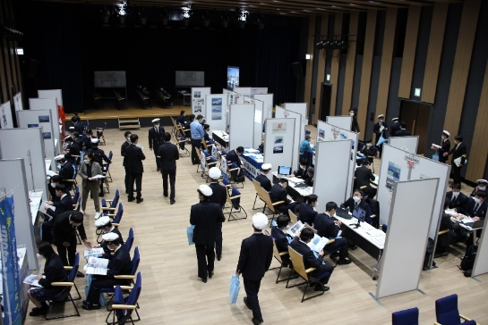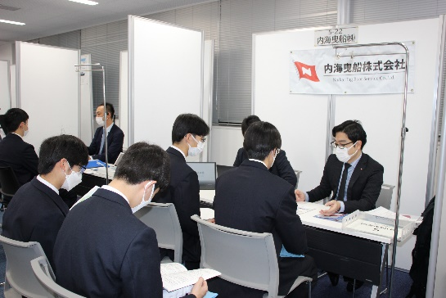

昨年度のようす（場所：神戸ポートオアシス）

開催の詳細については、参加企業決定次第、改めて発表します。

|  |  |  |
| --- | --- | --- |
| 配布先 |  | 問い合わせ先 |
| 神戸海運記者クラブ | 神戸運輸監理部　海事振興部　船員労政課  担当：中江、上岸  電話：078－321－3149（直通） |

「めざせ！海技者セミナー IN KOBE」　応募要領

１ 開催日時及び場所

日時　令和７年２月９日(日)９時３０分～１５時

参加企業の入場時間：８時４０分～９時　　求職者等の受付時間：９時１０分～１４時３０分

会場　神戸国際展示場第３号館（神戸市中央区港島中町６－１１－１）

２ 内容

①　海運企業による企業説明会・就職面接会

参加企業ごとにブースを設置し、参加求職者と面談形式にて企業説明・就職面接を行います。

②　就職相談コーナー

ブースを設置し、参加求職者から就職相談等を受け付けます。

３ 募集

日本の海運企業等７０社程度を募集します。応募数が募集数を超えた場合は抽選とします。

４ 応募受付期間

令和６年１０月１５日(火)９時～１０月２２日(火)１３時

５ 応募方法

(1)申込票（Excel形式）を神戸運輸監理部ＷＥＢサイトからダウンロードし、申込票１及び２に必要事項を記入し、下記宛先までメールでお送りください。申込票はPDF等に変換せず、Excel形式のまま添付してください。

【申込先メールアドレス】　kbm-kaigisya-seminar★ki.mlit.go.jp

★印を@に置き換えて送付してください。

(2)送信メールの件名は「海技者セミナー申込（企業名）」としてください。なお、申込票１は、求職者に配付する「求人案内資料」にそのまま掲載しますので、募集予定の職種ごとに１部ずつ作成してお送りください。

(3)申込受付後、翌営業日以内に神戸運輸監理部から返信メールをお送りします。申込日の翌営業日以内に返信メールがなかった場合は、申込メールもしくは返信メールの不達が考えられますので、速やかに末尾の問合せ先まで電話いただき、確認してください。なお、ドメイン指定受信を利用している方は、「mlit.go.jp」の受信許可を設定しておいてください。

(4)応募受付期間は、上記４のとおりです。受付期間前及び受付期間後の申込は無効です。

(5)期限末日申込の場合、神戸運輸監理部の返信メールは、２２日１４時までにお送りします。この時間までに返信メールがなかった場合は、２２日１６時までに電話でご確認ください。２２日１６時までに電話がない場合は、メールの不達が原因であっても申込の受付をいたしません。

６ その他

新型コロナ感染症５類移行に伴い、手指消毒用設備のみ設置し、マスク着用は任意とします。

荒天や天災等によりやむを得ず開催を中止することがあります。

【お問合わせ先】

神戸運輸監理部　海事振興部　船員労政課

担当　上岸、戸井　　電話　０７８－３２１－３１４９